חומר לבחינת בגרות חינוך גופני מעשי כיתה יב תשפ"א
כושר גופני: – יכולת גופנית הדרושה לביצוע מטלות ותפקידים יום יומיים ללא עייפות.
כושר גופני לספורטאי - יכולת גופנית הדרושה לצורך הגעה להישגים ספורטיביים.
תרגול- פעילות גופנית מובנית ומתוכננת החוזרת על עצמה כחלק מתהליך האימון.
פעילות ארובית: פעילות אירובית היא פעילות הכוללת מאמץ גופני תת-מרבי המפעיל קבוצות שרירים גדולות לזמן ממושך. לעוסקים בספורט ולחובבנים קיים מגוון רחב של פעילויות אירוביות כגון: הליכה, ריצה, רכיבה על אופניים, שחייה, סקי, זומבה ועוד.
- המערכת האירובית: מערכת המספקת מלאי בלתי מוגבל של אנרגיה לטווח הארוך, תוך ניצול כל אבות המזון (בעיקר פחמימות ושומנים). היא דומיננטית במאמצים הנמשכים מעל ל-3 דקות ופועלת בנוכחות חמצן בלבד.
כל מערכת אנרגיה דומיננטית בשלב אחר בפעילות. חובבנים המעוניינים בפעילות אירובית לשיפור כושר גופני וירידה במשקל, יבחרו בתרגול ממושך שמפעיל את המערכת האירובית. תרגול שבו שתי המערכות האחרות דומיננטיות מתאים יותר לספורטאים.
פעילות אנארובית: פעילות אנאירובית היא פעילות גופנית שבה השריר עובד לטווח קצר בעוצמה גבוהה. פעילות גופנית זו מתאימה לאנשים שעוסקים בענפי ספורט כמו הרמת משקולות, ריצות קצרות, קפיצה לגובה וכו'''. פעילות זאת נעשית ללא שימוש בחמצן.
מרכיבי כושר גופני
מרכיבי כושר גופני

- סבולת - יכולתו של הפרט לבצע מאמץ גופני, המפעיל קבוצות שרירים גדולות, בקצב המהיר ביותר האפשרי בהתייחס למרחק נתון או לפרק זמן נתון. הסבולת משקפת גם את היכולת להתנגד לעייפות ולהתאושש במהירות ממאמץ.
סוגי סבולת:
- סבולת אירובית(לב ריאה)/סבולת ממושכת :יכולת הגוף להתמודד עם עומסים מתמשכים תוך שימוש בחמצן חיצוני. מאמצים הנמשכים מעל 20 דקות. לדוגמא: ריצת 10,000.
- סבולת הסף האנאירובי/סבולת בינונית/הספק מרבי: המאמץ הגבולי שבין אירובי לאנאירובי. הגורם המכריע הוא ריכוז חומצת החלב בשריר. מאמצים הנמשכים 3 דקות עד 20 דקות . לדוגמא: ריצת 2000.
- סבולת אנאירובית/סבולת קצרה: יכולת להתמודד עם עומסים קצרים ללא שימוש בחמצן חיצוני .מאמצים הנמשכים 10 שניות עד 3 דקות לדוגמא: ריצת 50מטר.

2. מהירות - היכולת לבצע תנועה לאורך מרחק נתון בזמן הקצר ביותר.
מבחינים בין:
א. מהירות תגובה – היכולת להתחיל לבצע תנועה בזמן הקצר ביותר, כתגובה להופעת גירוי מסוים. דוגמא לתרגילים: יציאה ממצבים סטטיים שונים(ישיבה שכיבה וכו')
בתאוצה – מעבר ממצב מנוחה למהירות מרבית.
ג מהירות מרבית – המהירות הרגעית הגבוהה ביותר שהושגה במהלך הפעילות. דוגמא לתרגילים: ריצות קואורדינציה, מתגברות 8-15 שניות.

כוח - היכולת לגבור על התנגדויות וכוחות חיצוניים.
מבחינים ב-3 סוגי כוח:
- כוח מרבי – הכמות המרבית של כוח חיצוני ששריר יכול להפיק. יש המשתמשים במושג חוזק שריר לסוג זה של כוח. לדוגמא הרמת משקולות.
ב. סבולת שרירים – היכולת של קבוצות שרירים לבצע פעולות חוזרות לאורך זמן כנגד התנגדות תת- מרבית. יש המשתמשים במושג סבולת כוח לסוג זה של כוח. לדוגמא מקסימום עליות מתח.
ג. כוח מתפרץ – היכולת להפעיל כמות מרבית של כוח בתנועה פתאומית אחת. יש המשתמשים במושג כוח מהיר לסוג זה של כוח. לדוגמא: קפיצה לרוחק מהמקום, הדיפת כדור ברזל.

4. גמישות - טווח התנועה הקיים במפרק ויכולת האיבר לנוע בחופשיות לכל אורך טווח זה. לדוגמא: קפיצה מעל משוכה, שפגאט.

5. הרכב הגוף רקמות– הכמויות היחסיות של שומן וגוף רזה. לצורך חישוב משתמשים באחוזי השומן ובמסת הגוף הרזה.

6. קואורדינציה – היכולת לתאם בין תנועות שונות במטרה ליצור איזון תנועתי בדרך להשגת מטרה מסוימת. לדוגמא: צעד וחצי בכדור סל, קבלה תחתית בכדור עף.

7. שיווי משקל – יכולת הגוף לאזן את עצמו במנוחה או בתנועה. לדוגמא: עמידה על רגל אחת

8. זריזות – היכולת לשנות את מצב הגוף במרחב במהירות ובדייקנות. לדוגמא: סיף, סקי שלג.

9. קינסתזיה – תחושת תנועה. היכולת לבצע פעילויות גופניות ללא מיקוד המבט בפעולה עצמה.

ניתוח תנועה ב 3 תרגילים : פלאנק, סקווט ושכיבות סמיכה בשיעורי חינוך גופני:
תרגיל 1 פלאנק:

- שרירים עיקרים הפועלים בתרגיל: הישר הבטני, השריר הרחב הבטני

תרגיל סקווט

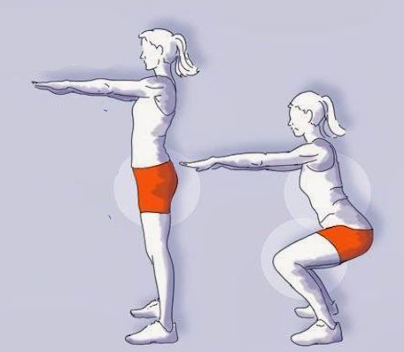

שרירים עיקרים הפועלים בתרגיל : עכוז גדול, 4 ראשי,

תרגיל כפיפות ופשיטות מרפקים בסמיכה קדמית :

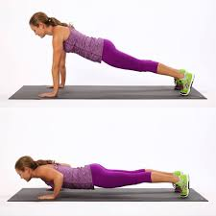

שריר עיקרים בתרגיל: חזה, דלתא,תלת ראשי

שרירים

